Домашние птицы и их птенцы

1. *Рассмотри картинки. Назови, кто на них нарисован.*

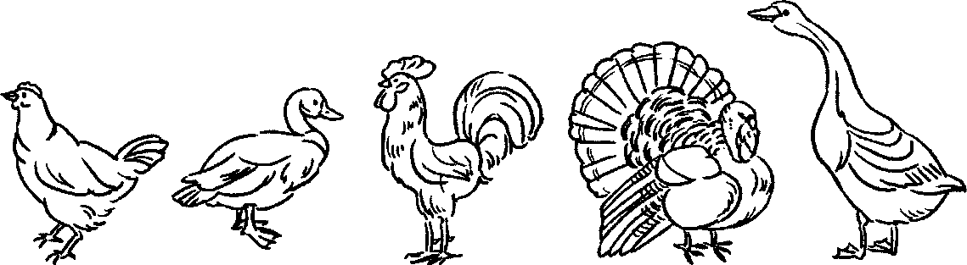

* 1. *Скажи, кто они все вместе.*
  2. *Дай полные ответы на вопросы:*
* Почему их называют домашними?
* Где живут домашние птицы на птицеферме? (На птицеферме домашние птицы живут  
  в птичнике.)
* Кто за ними ухаживает на птицеферме? (На птицеферме за ними ухаживает птичница.)
* Чем их кормят?
* Какую пользу приносят домашние птицы?
  1. *Угадай по силуэтам и назови, кто это. Скажи, кто они все вместе.*

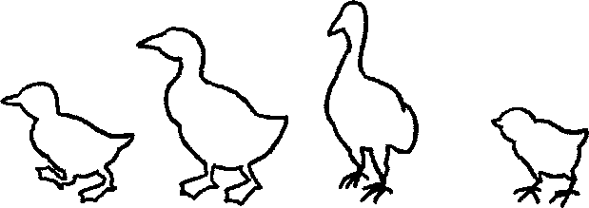

* 1. *Назови птенцов домашних птиц с числами 1,2,5* (один цыпленок, два цыпленка, пять цыплят и т.д.).
  2. *Рассмотри картинки и послушай рассказ «Как утки курам помогли».*

Однажды курица с цыплятами и утка с утятами пошли гулять, червяков искать. Гуляли они, гуляли и подошли к берегу реки. Захотели утки и куры перебраться на другой берег, да куры плавать не умеют. Что же им делать?  
Думали они, думали и придумали...

*Ответь на вопросы:*

* Что же придумали утки и куры, чтобы перебраться на другой берег?
* Чем закончилась эта история?

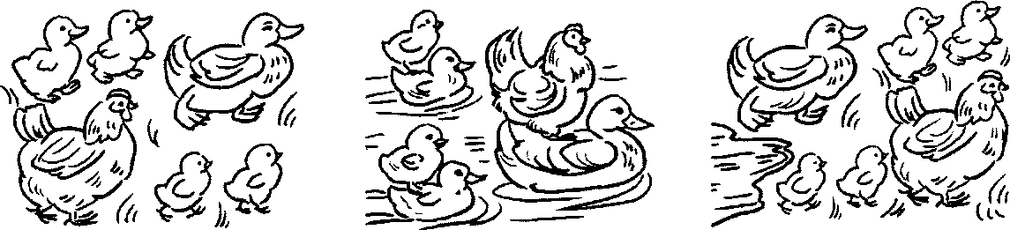

**7.** *Перескажи весь рассказ.*